Traitement de données

Vocabulaire
Le CRIOC a sondé 2164 jeunes, répartis équitablement entre les deux sexes, à propos de leurs occupations durant leur temps libre.
Voici les résultats sous forme d’un graphique accompagné d’un commentaire journalistique.

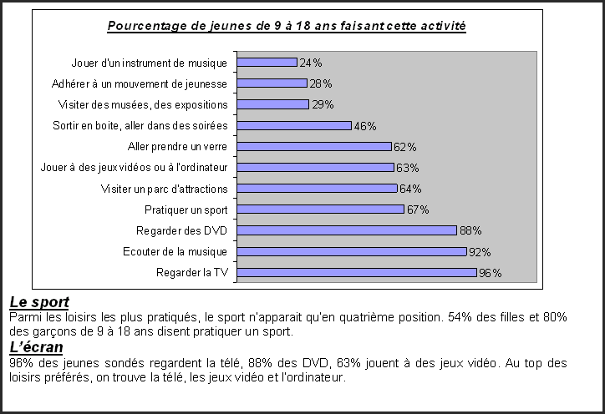

Voici l’analyse qu’un statisticien aurait pu réaliser à partir de cette étude :
- Population étudiée : jeunes de 9 à 18 ans
- Variable étudiée : loisirs pratiqués durant les temps libres
- Type de variable : qualitative
- Effectif total : 2164 jeunes dont la moitié de filles
- Effectif de « Pratiquer un sport » : 1450 jeunes
- Fréquence de « Pratiquer un sport » : 67 % des jeunes
Fréquence de « Regarder la TV » :
Fréquence de « Regarder des DVD » : 88%
Fréquence de « Jouer à des jeux vidéo » : 63%
- Mode : « Regarder la TV »

Repère les mots nouveaux, ceux qui appartiennent au langage du statisticien et essaie d’en trouver le sens en t’aidant du graphique et du texte journalistique.

Définition
La statistique est la science qui a pour objet la collecte, l’organisation, l’analyse et l’interprétation des ensembles d’observations relatives à un même phénomène et pouvant être caractérisées par des nombres.

Vocabulaire
La population est ……………………………………………………………………………………………………………………… ……………………………………………………………………………………………………………………………………………………..
On travaille généralement avec un échantillon représentatif de la population.
Exemple : | ……………………………………………………………………………………………………………………………  ……………………………………………………………………………………………………………………………

La variable est …………………………………………………………………………………………………………………………… ……………………………………………………………………………………………………………………………………………………..
Exemple : | ……………………………………………………………………………………………………………………………  ……………………………………………………………………………………………………………………………

Une variable est quantitative si les valeurs qu’elle peut prendre sont mesurables, ces valeurs sont exprimées par des nombres.
Exemple : | ……………………………………………………………………………………………………………………………  ……………………………………………………………………………………………………………………………

Une variable est qualitative si les valeurs qu’elle peut prendre ne sont pas mesurables, ces valeurs sont exprimées par des mots.
Exemple : | ……………………………………………………………………………………………………………………………  ……………………………………………………………………………………………………………………………

L’effectif d’une valeur est ………………………………………………………………………………………………………… ……………………………………………………………………………………………………………………………………………………..
L’effectif total d’une valeur est ………………………………………………………………………………………………… ……………………………………………………………………………………………………………………………………………………..
La fréquence d’une valeur est ………………………………………………………………………………………………… ……………………………………………………………………………………………………………………………………………………..
Le mode d’une série statistique est ………………………………………………………………………………………… ……………………………………………………………………………………………………………………………………………………..

Exercices

- Choisis le terme de statistique qui convient.
On a fait le relevé du nombre d’élèves fréquentant le restaurant durant le temps de midi dans une école de 1000 élèves.
Voici les constatations pour chaque jour d’une semaine complète de cours.
- La fréquentation est maximale le mardi, jour des frites.
« Mardi » représente ……………………………………………………………………………………………………………..
- L’enquête a été réalisée sur un échantillon de 1000 élèves.
« 1000 élèves » représente ……………………………………………………………………………………………………
- 2% des élèves fréquentent le restaurant le mercredi.
« 2% » représente ………………………………………………………………………………………………………………….
- 400 élèves viennent prendre le repas du vendredi.
« 400 élèves » représente ……………………………………………………………………………………………………...
- 1 élève sur 2 fréquente le restaurant le jeudi.
« » ……………………………………………………………………………………………………..……………………………...

- Dans les exemples de sondages ci-dessous, spécifie si la variable étudiée est quantitative ou qualitative.
 | Quantitative | Qualitative
- L’âge des enfants d’un club de football
- Les températures au mois de juillet
- Les chaines TV préférées
- Les prénoms les plus couramment utilisés en Belgique
- Le temps passé chaque jour pour étudier ses cours.

- Voici les résultats d’une enquête réalisée auprès de 730 jeunes de 14-15 ans concernant la durée moyenne du temps passé sur Internet chaque jour.
Complète le tableau de distribution et réponds aux questions.
Temps passé sur Internet | Nombre de jeunes =  ………………………………… | Fréquence
5 minutes | 10
10 minutes | 25
15 minutes | 100
20 minutes | 63
25 minutes | 110
30 minutes | 47
35 minutes | 100
40 minutes | 150
1 heure | 125

- Quelle est la population étudiée ?
……………………………………………………………………………………………………………………………………………………..
- Quelle est la variable sur laquelle porte l’enquête ?
……………………………………………………………………………………………………………………………………………………..
- De quel type de variable s’agit-il ?
……………………………………………………………………………………………………………………………………………………..
- Quel est le mode de cette enquête ?
……………………………………………………………………………………………………………………………………………………..

- Un musée fournit des indications concernant sa fréquentation.
Jours de la semaine | Nombre de personne ayant visité le musée | Fréquence
Lundi | 65
Mardi | 30
Mercredi | 54
Jeudi | 23
Vendredi | 78
Samedi | 120
Dimanche | 100

- Calcule les fréquences.
- Représente les fréquences trouvées dans un diagramme en barres.

- Un patron d’entreprise étudie l’état civil de ses 21 employés. Les résultats ont été traduits dans le diagramme figuratif ci-dessous.
Marié(s) | 
Célibataire(s)
Divorcé(s)
Veuf(s)

Complète le tableau de distribution.
Etat civil | Effectifs | Fréquences en nombres décimaux | Fréquences en pourcentages
Marié(s)
Célibataire(s)
Divorcé(s)
Veuf(s)

- Lis le diagramme en bâtonnets ci-dessous pour compléter le tableau.

Age des enfants | 8 | 9 | 10 | 11 | 12 | 13 | 14
Effectifs
Fréquences

- Une enquête a été réalisée à Bruxelles sur le nombre de jours de pluie, par mois, au cours d’une année.
Voici le relevé établi :
15 j – 15 j – 15 j – 16 j – 16 j – 17 j – 16 j – 16 j – 16 j – 17 j – 18 j – 16 j

Complète un tableau de distribution puis réponds aux questions ci-dessous.

- Quel est le mode de cette enquête ? …………………………………………………………………………………...
- Quel est l’effectif total de cette enquête ? …………………………………………………………………………
- Quelle est la fréquence (en %) du mode ?
………………………………………………………………………………………………………………………………………………

- Dans une classe de 25 élèves, on a noté la somme d’argent de poche que reçoit chaque élève par semaine.
Complète le tableau suivant.
Somme en € | 2 | 5 | 8 | 11 | 14 | 17
Nombre d’élèves | 2 | 7
Fréquences en % |  |  | 24 | 20 | 16 | 4

Valeurs centrales et étendue
La maman de Victor lui offre tous les mois une carte de GSM à 10€. Victor trouve que ce montant ne lui suffit pas et essaie de persuader sa maman de lui donner davantage.
Victor a mené son enquête et fournit à sa maman le relevé des recharges GSM des 18 élèves de sa classe.

Prénoms des élèves | Montant de la recharge
Kevin, Lou, Sacha | 15 €
Ahmed, Jack, Thibaut, Marie, Brieux, Emilien, Louise | 16 €
Eva | 20 €
Victor | 10 €
Matteo, Sophie, Benjamin, Jules, Sarah | 5 €
Florian | 12 €

Il avance les arguments suivants :
- les élèves de la classe ont en moyenne 12 € par mois ;
- la grosse majorité des élèves de la classe ont plus que lui : 16 €.

Sa maman lui répond qu’il a déjà assez d’argent et qu’il devrait s’estimer content, car l’écart entre celui qui reçoit le moins d’argent par mois et celui qui en reçoit le plus est de 15 € ! Il n’est donc pas si mal loti !

Les arguments de Victor sont-ils mathématiquement corrects ? Et celui de sa maman ?
Pour t’aider, construis le tableau de distribution de ce relevé.

Recharge en euros (par mois) | Nombre d’enfants

Conclusions
…………………………………………………………………………………………………………………………………………………………………………………………………………………………………………………………………………………………………………………………………………………………………………………………………………………………………………………………………………………………………………………………………………………………………………………………………………………………………………………………………………………………………………………………………………………………………………………………………………………………………………………………………………………………………………………………………………………………………………………………………………………………………………………………………………………………………………………………………………………………………………………………………………………………………………

Définitions
La moyenne arithmétique d’une série statistique comprenant n valeurs est ………………………… ……………………………………………………………………………………………………………………………………………………..
Exemple : |  | ………………………………………………………………………………………………………………………………..  ………………………………………………………………………………………………………………………………..
 | La moyenne ne peut être déterminée que si le caractère étudié est quantitatif.  Le nombre obtenu n’est pas nécessairement une valeur de la série.

L’étendue d’une série statistique comprenant n valeurs est …………………………………………………… ……………………………………………………………………………………………………………………………………………………..
Exemple : |  | ………………………………………………………………………………………………………………………………..  ………………………………………………………………………………………………………………………………..
 | L’étendue ne peut être déterminée que si le caractère étudié est quantitatif.

Exercices
- Voici les tailles (en cm) des joueurs d’une équipe de basket. Calcule la moyenne, le mode et l’étendue.
Tailles des cinq joueurs principaux : 189, 195, 186, 187 et 205.
……………………………………………………………………………………………………………………………………………………..……………………………………………………………………………………………………………………………………………………..……………………………………………………………………………………………………………………………………………………..……………………………………………………………………………………………………………………………………………………..……………………………………………………………………………………………………………………………………………………..……………………………………………………………………………………………………………………………………………………..……………………………………………………………………………………………………………………………………………………..

- Voici un tableau montrant les précipitations d’une ville en mm par mois.
 | J | F | M | A | M | J | J | A | S | O | N | D
Hauteur d’eau (en mm) | 90 | 70 | 160 | 40 | 130 | 110 | 120 | 110 | 130 | 200 | 90 | 100

- Détermine la hauteur d’eau moyenne tombée par mois.
……………………………………………………………………………………………………………………………………………………..……………………………………………………………………………………………………………………………………………………..……………………………………………………………………………………………………………………………………………………..

- Détermine l’étendue de la série.
……………………………………………………………………………………………………………………………………………………..……………………………………………………………………………………………………………………………………………………..……………………………………………………………………………………………………………………………………………………..……………………………………………………………………………………………………………………………………………………..

- Attention à la moyenne !
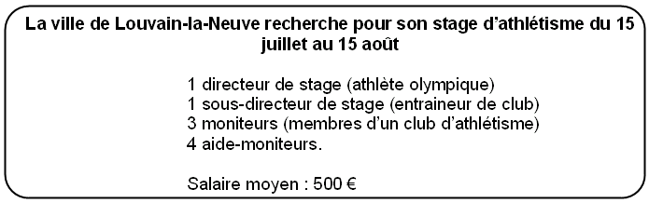
Intéressé par l’annonce, un entraineur de club a obtenu les renseignements suivants :
Salaire du directeur de stage | 2350 €
Salaire du sous-directeur de stage | 500 €
Salaire d’un moniteur | 350 €
Salaire d’un aide-moniteur | 150 €

- L’annonce est-elle conforme aux salaires proposés ? Justifie.
……………………………………………………………………………………………………………………………………………………..……………………………………………………………………………………………………………………………………………………..……………………………………………………………………………………………………………………………………………………..

- Pour un moniteur, l’annonce donne-t-elle une bonne idée du salaire qu’il peut espérer ?
……………………………………………………………………………………………………………………………………………………..……………………………………………………………………………………………………………………………………………………..……………………………………………………………………………………………………………………………………………………..

- Mademoiselle Robinson a fait une interrogation sur un total de 10 points. Voici la représentation sur un diagramme en bâtons des résultats obtenus par les 25 élèves de sa classe.

- Quel est le résultat le plus fréquemment obtenu ?
……………………………………………………………………………………………………………………………………………………..
- Calcule la moyenne des résultats obtenus
……………………………………………………………………………………………………………………………………………………..
……………………………………………………………………………………………………………………………………………………..
- Combien d’élèves ont obtenu un résultat supérieur à la moyenne ?
……………………………………………………………………………………………………………………………………………………..

- Dans un petit village du brabant, il y a 50 familles. Un recensement du nombre d’enfants par famille a été réalisé. Voici donnés de manière brute, les résultats.
Famille | Nombre d’enfants |  | Famille | Nombre d’enfants |  | Famille | Nombre d’enfants |  | Famille | Nombre d’enfants |  | Famille | Nombre d’enfants
1 | 2 |  | 11 | 5 |  | 21 | 2 |  | 31 | 1 |  | 41 | 1
2 | 5 |  | 12 | 3 |  | 22 | 2 |  | 32 | 1 |  | 42 | 1
3 | 3 |  | 13 | 2 |  | 23 | 0 |  | 33 | 0 |  | 43 | 2
4 | 2 |  | 14 | 1 |  | 24 | 0 |  | 34 | 1 |  | 44 | 1
5 | 2 |  | 15 | 1 |  | 25 | 0 |  | 35 | 4 |  | 45 | 4
6 | 1 |  | 16 | 0 |  | 26 | 1 |  | 36 | 5 |  | 46 | 4
7 | 0 |  | 17 | 0 |  | 27 | 1 |  | 37 | 2 |  | 47 | 4
8 | 1 |  | 18 | 1 |  | 28 | 3 |  | 38 | 2 |  | 48 | 1
9 | 0 |  | 19 | 2 |  | 29 | 6 |  | 39 | 2 |  | 49 | 1
10 | 1 |  | 20 | 3 |  | 30 | 1 |  | 40 | 0 |  | 50 | 1

- Regroupe les données précédentes en complétant le tableau ordonné suivant :
Nombre d’enfants | Nombre de familles | Fréquence (en %)

- Combien y a-t-il d’enfants par famille en moyenne ?
……………………………………………………………………………………………………………………………………………………..
……………………………………………………………………………………………………………………………………………………..

- Quel est le mode de la série ?
……………………………………………………………………………………………………………………………………………………..


- La mère de Jacques lui permet de prendre un bonbon dans un sachet. Jacques ne voit pas les bonbons. Le nombre de bonbons de chaque couleur contenus dans le sachet est illustré par le graphique suivant :

  - Le pourcentage de bonbons jaunes dans le sachet est de 15%.
COCHE : | □ | Vrai | □ | Faux

EXPLIQUE ta réponse :
………………………………………………………………………………………………………………………………………………………………………………………………………………………………………………………………………………………………………………………………………………………………………………………………………………………………………………………………

  - La proportion de bonbons verts dans le sachet est 68.

COCHE : | □ | Vrai | □ | Faux

EXPLIQUE ta réponse :
………………………………………………………………………………………………………………………………………………………………………………………………………………………………………………………………………………………………………………………………………………………………………………………………………………………………………………………………

  - IDENTIFIE le diagramme circulaire qui correspond au contenu du sachet.
COCHE la case qui correspond au diagramme choisi.
□ | □ | □
- Ce diagramme circulaire représente la manière dont Nathan a utilisé ses 60 € d’argent de poche.
Malheureusement, la légende a été oubliée.

  - RECONSTITUE-LA à l’aide des indices ci-dessous.

    - Il a dépensé 20 € pour la nourriture.
    - La nourriture et l’épargne représentent la moitié de la somme utilisée.
    - Il a utilisé le quart du reste pour son GSM.
    - Le dernier poste concerne l’achat de vêtements.

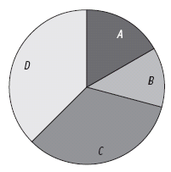 | Vêtements :  GSM :  Epargne :  Nourriture : | secteur C  secteur ……  secteur ……  secteur ……

  - Quelle fraction de son argent de poche utilise-t-il pour chacun des postes ?
COMPLèTE le tableau suivant avec des fractions irréductibles.
Postes | Fractions
Nourriture
Epargne
GSM
Vêtements

